

Autorem materiálu a všech jeho částí, není-li uvedeno jinak, je Králová Radka.

Dostupné ze Školského portálu Karlovarského kraje www.kvkskoly.cz, materiál vznikl v rámci projektu Gymnázia Cheb s názvem Rozvoj školského portálu Karlovarského kraje

PRACOVNÍ LIST - Živočišná buňka

1. Zásobní látkou buněk živočichů je
a) celulóza
b) chitin
c) glykogen
d) olej
e) glukóza

2. Živočišná buňka nikdy neobsahuje
a) lyzozomy
b) vakuolu
c) Golgiho aparát

3. Výsledkem působení hypertonického roztoku na živočišnou buňku je
a) plazmolýza
b) plazmoptýza
c) nic se nestane, protože má pružnou membránu

4. Přiřaď, co k sobě patří:
A- jádro
B- buněčná membrána
C- endoplazmatické retikulum
D- Golgiho komplex
E- lyzozom
F- mitochondrie
G- ribozomy
1- zajišťují buněčný metabolismus
2- váčky s obsahem enzymů
3- ochrana a tvar buňky
4- řídí činnost buňky, obsahuje DNA
5- tvorba bílkovin
6- úprava, uchovávání a transport látek
7- syntéza lipidů, bílkovin a polysacharidů

A-4, B-3, C-7, D-6, E-2, F-1, G-5

5. Popiš jednotlivé části živočišné buňky:
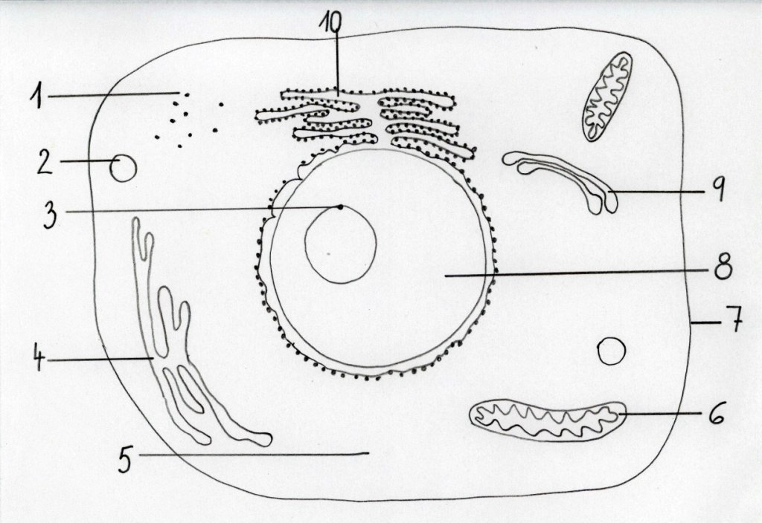
1-ribozomy, 2-lysozom, 3-jadérko, 4-hladké ER, 5-cytoplazma, 6-mitochondrie, 7-cytoplazmatická membrána, 8-jádro, 9-Golgiho komplex, 10-drsné ER

